Mémoire de proposition

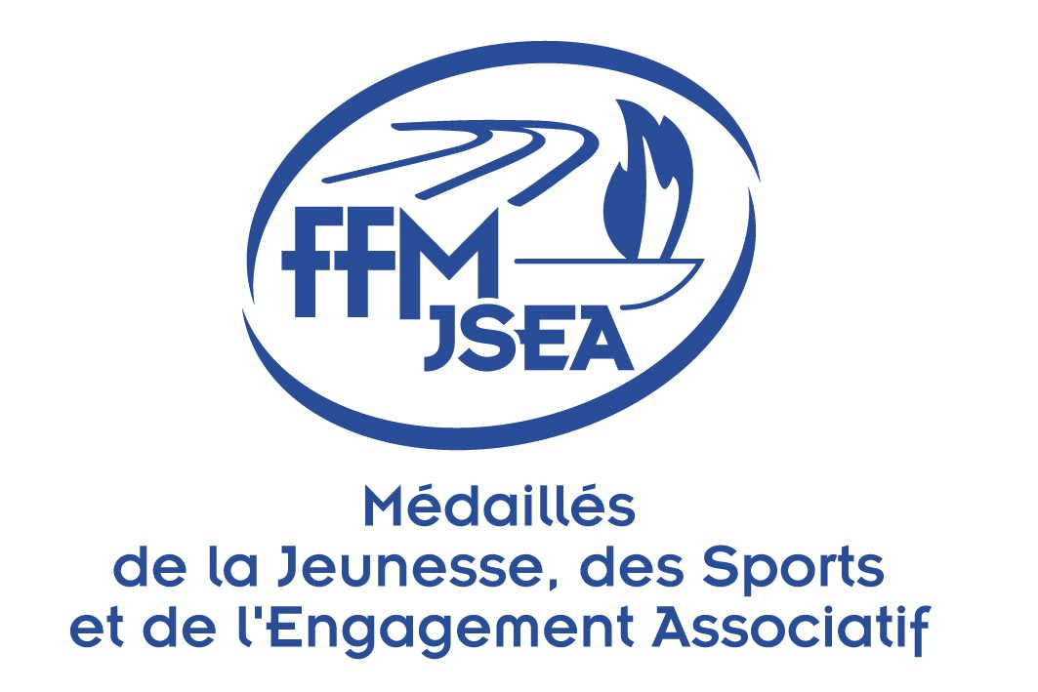

pour services rendus à la cause de la FFMJSEA

Plaquette Fédérale 2025

La campagne 2025 aura lieu du 1er avril 2025 au 15 mai 2025.

(aucun dossier hors délai ne sera traité)

□ BRONZE □ ARGENT □ OR □ GRAND OR (cocher la case)

Nom du Comité départemental :

Identité du récipiendaire potentiel

Nom : (noms usuel et de naissance pour les femmes)

Prénom :

Date de naissance : / / Lieu : Adresse :

Code postal : Commune : Tel portable : Courriel :

Année d’adhésion à la FFMJSEA : Nombre d’années (5 ans minimum) :

Distinctions déjà obtenues

Médaille Ministérielle de la Jeunesse, des Sports et de l’Engagement Associatif (la plus récente)

Echelon Année d’attribution :

Récompense Fédérale (la plus récente)

Echelon Année d’attribution :

Responsable du dossier présenté :

Président(e) ou Vice-président(e) délégué(e) -pour le président-

Nom : Prénom : Fonction (à préciser) :

Adresse :

Code postal : Commune : Tel : Courriel :

Signature :

Services rendus à la cause de la FFMJSEA

5 années à minima et nature des responsabilités électives ou fonctionnelles strictement au service d’une instance dirigeante de la FFMJSEA : membres des comités directeurs, administrateurs impliqués dans des territoires ou des dossiers prioritaires, présidents de commissions, chargés de mission, responsables d’actions en partenariat avec l’Etat ou les collectivités territoriales, vérificateurs aux comptes, porte-drapeau, porteurs de projets…

De à : De à : De à :

Ancienneté dans l’échelon précédent : années, en cas de promotion

Avis circonstancié du-de la Président(e) départemental(e) ou de son représentant

exclusivement sur le rôle joué au niveau des instances :

Date : / / 2025 Nom et signature :

Avis des membres de la commission fédérale des récompenses :

□ CONFORME □ NON CONFORME MOTIF :

Date : /05/2025

Le Président de la Commission des Récompenses Fédérales

Marc VERLAY

A retourner au secrétariat de la FFMJSEA avant le 15 mai 2025 (uniquement par courriel) à :

[ffmjsnational@yahoo.fr](mailto:ffmjsnational@yahoo.fr)